Lab4

57117140 庞乃瑜

Task1:

关闭保护措施

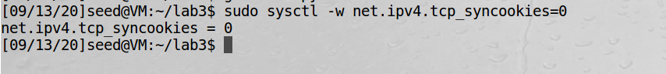

攻击前可以正常连接

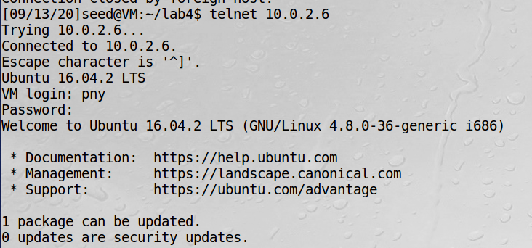

实施攻击



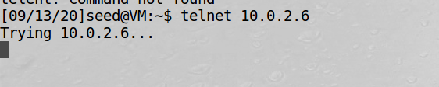

攻击后无法连接，发现有大量连接处于SYN_RECV状态

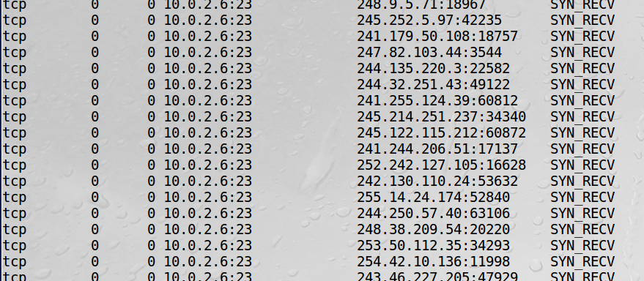

打开保护措施后，攻击无效

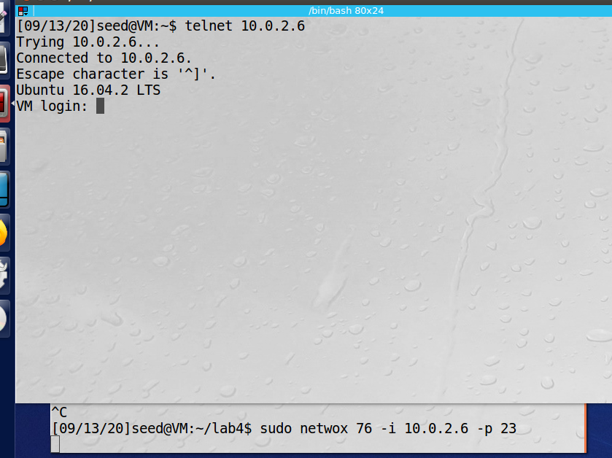

Task2:

telnet:

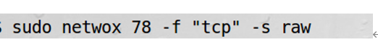



Ssh:

连接同样被关闭

Task4:

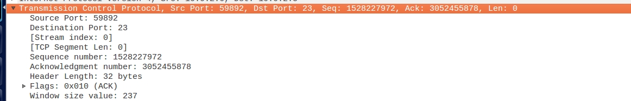

通过上面的信息，利用scapy构造报文发送给服务端，执行命令后再建立一个连接发送到攻击主机